Nowa seria GAINWARD GeForce RTX 30 Phantom
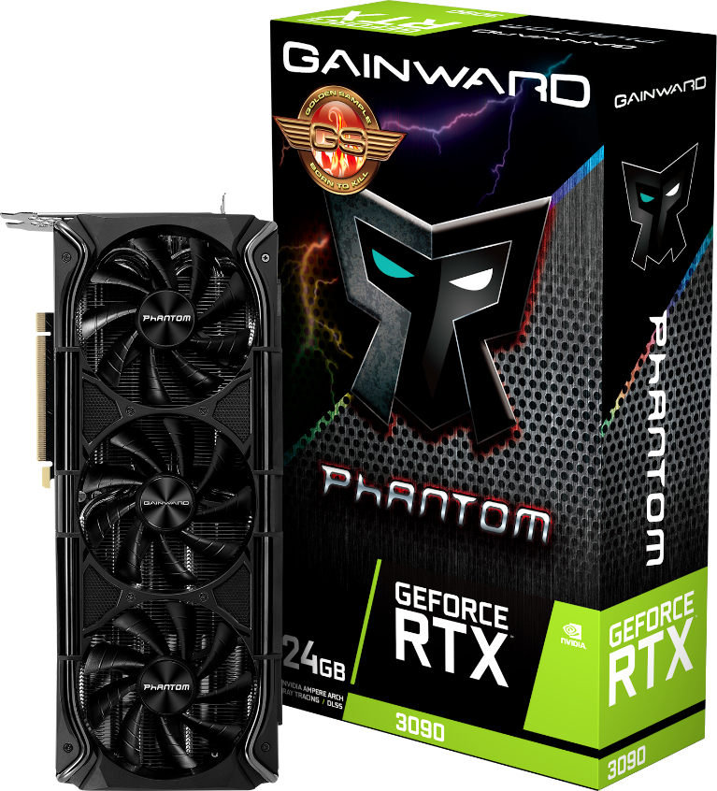
Jako wiodąca marka na rynku kart graficznych dla entuzjastów, Gainward z dumą przedstawia nową serię Phoenix z układami NVIDIA® GeForce RTX ™ 30. Pierwszym modelem z tej serii jest Gainward GeForce RTX 3080 Ti Phantom. Wkrótce dołączą do niego modele Gainward GeForce RTX 3090 Phantom+, Gainward GeForce RTX 3080 Phantom+ i Gainward GeForce RTX 3070 Phantom+. Wszystkie wyposażone będą w nowy, ulepszony układ chłodzenia.
Nowa układ chłodzący Phantom jest nie tylko elegancki, ale też przede wszystkim wydajniejszy od poprzedniego. Dzięki zupełnie nowej konstrukcji, nowy wentylator Phantom zapewnia do 7 stopni C lepszą wydajność termiczną, a także znacznie niższy poziom hałasu w mocno obciążonym środowisku gier.
Podświetlenie zgodne ze standardem ARGB zapewnia niezwykłe efekty świetlne, które każdy użytkownik jest w stanie dopasować do własnego stylu i upodobań za pomocą narzędzia Expertool. Funkcja „ARGB SYNC” umożliwia synchronizację oświetlenia karty Phantom za pomocą jednego kabla dołączonego do pakietu z innymi urządzeniami systemowymi obsługującymi ARGB.
Zabezpieczający konstrukcję metalowy backplate optymalizuje rozpraszanie ciepła i zapewnia dodatkową ochronę karty, podnosząc zaufanie graczy do jakości produktu.
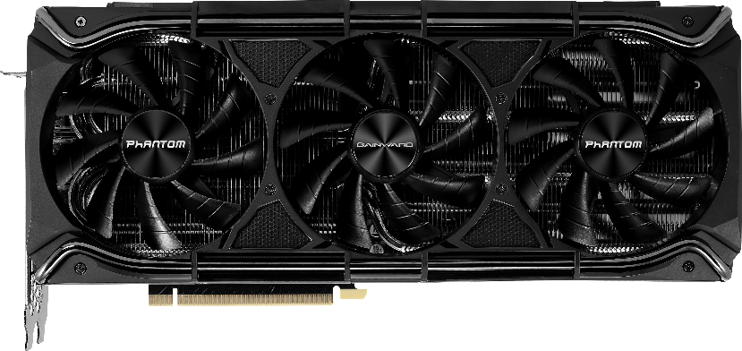
“Zero RPM” podobnie jak “Dual BIOS” to użyteczne funkcje umożliwiające użytkownikom lepsze wykorzystanie posiadanych kart graficznych.
Karty z serii Gainward GeForce RTX 30 Phantom są fabrycznie podkręcone – jak wszystkie modele z serii GAINWARD „Golden Sample”. Dzięki temu oferują dodatkową liczbę klatek na sekundę dla najbardziej wymagających gier komputerowych. Użytkownicy mogą w ten sposób doświadczać zupełnie nowej klasy ulepszonego pod względem wydajności środowiska gier 4K.
Seria GAINWARD GeForce RTX 30 Phantom
Specyfikacja
Nazwa | GAINWARD  GeForce RTX 3090  Phantom+ | GAINWARD  GeForce RTX 3080 Ti  Phantom | GAINWARD  GeForce RTX 3080  Phantom+ | GAINWARD  GeForce RTX 3070  Phantom+
Maks. TGP | 370 W | 350 W | 340 W | 250 W
Złącza | 3 * DisplayPort (1.4a), HDMI (2.1)
Chłodzenie | Nowy wentylator Phantom, 2,7-slotowe
Zasilanie | 8-pin *3 |  |  | 8-pin *2
Interfejs | PCI-Express 4.0

O firmie
Firma Gainward została założona w 1984. Misją Gainwarda jest produkowanie najbardziej zaawansowanych technicznie kart graficzne i najwyższy poziom zadowolenia klientów. Wysokiej klasy produkty Gainwarda cieszą się doskonałą renomą wśród entuzjastów. Wprowadzone przez Gainwarda określenia “Golden Sample” (GS) i “Golden Sample - Goes Like Hell” (GS-GLH) stały się synonimami, którymi określa się mocno I ekstremalnie podkręcone karty graficzne. Jako jedna z wiodących marek kart graficznych Gainward stale dostarcza najwydajniejsze produkty o doskonałej jakości starając się w ten potwierdzić zaufanie i szacunek klientów jakim obdarzają ją klienci. Nazwa firmy symbolizuje wiarę w to, że produkty są na tyle dobre, aby zasłużyć na uznanie klientów. Główna siedziba firmy znajduje się w Taipei na Taiwanie, fabryki w Shenzhen w Chinach, a oddział europejski ma siedzibę w Niemczech. Ambicją firmy jest dostarczanie swoich produktów na cały świat przy jednoczesnej ścisłej kooperacji z lokalnymi partnerami.
Więcej informacji można znaleźć pod adresem http://www.gainward.com

